10 zabaw na lepszy wzrok…
Żeby ćwiczyć wzrok dziecka poprzez zabawę, nie potrzebujesz drogich zabawek sensorycznych, ani skomplikowanych scenariuszy. Wystarczy pomysł i Twoja chęć zabawy z dzieckiem.

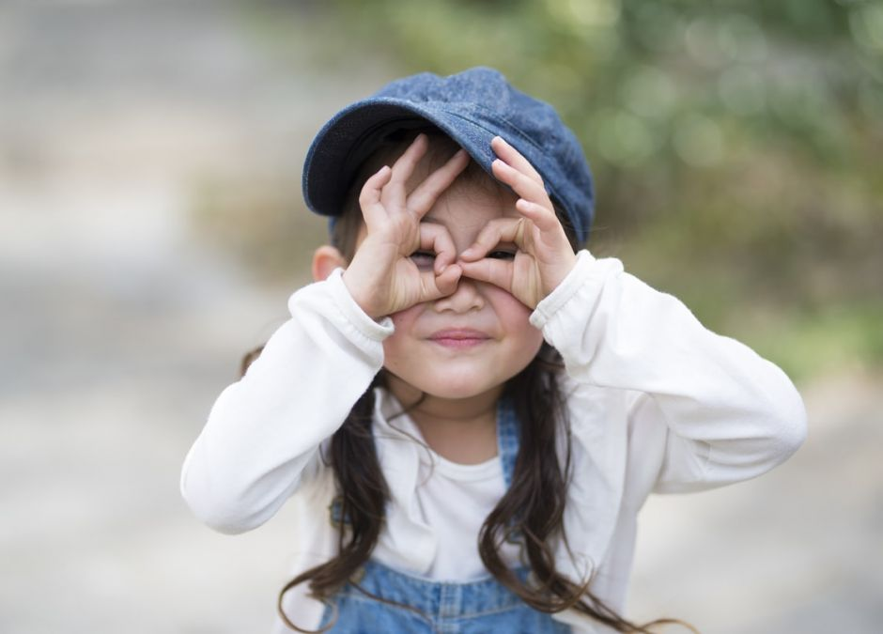

Zabawy na lepszy wzrok doskonalą u dziecka zdolność postrzegania. To może w przyszłości uchronić malucha np. przed problemami z czytaniem, pisaniem czy rozumieniem geometrii. A czas spędzony z dzieckiem na kreatywnej zabawie jest bezcenny. Czasami bawimy się z dzieckiem, nie zdając sobie nawet sprawy, że robimy tak ważną rzecz jak ćwiczenie wzroku. I o to przede wszystkim chodzi - te ćwiczenia są bardzo łatwe do odtworzenia w warunkach domowych. Warto zaciekawić malucha i zadbać o to, by dziecko chętnie uczestniczyło w zabawie. Zabawa to ważna sprawa! Ale nie robimy niczego na siłę. Pamiętaj, żeby dostosować zabawę do wieku i możliwości dziecka.
Oto propozycje zabaw na lepszy wzrok
i spostrzegawczość
1. Liczenie przedmiotów na spostrzegawczość
Jak się bawić? Wychodząc na spacer prosimy dziecko, by znalazło w otoczeniu np. czerwone samochody. Można je liczyć. Już niektóre dwulatki świetnie sobie radzą z takim zadaniem! „Czy widzisz gdzieś w pobliżu czerwone samochody? Sprawdź, czy tutaj gdzieś nie widać czerwonych samochodów? Zobacz są! Mamy pierwszy czerwony samochód! Czy znajdziemy jeszcze inne, jak myślisz?”
Oczywiście możecie wybrać coś innego z otoczenia, np. autobusy, pieski, kwiatki, parasole jeśli pada deszcz. Wszystko w zależności od tego czy jest szansa na zobaczenie tych rzeczy w pobliżu i policzenie ich. Jak rozpocząć? Wystarczy powiedzieć dziecku z radością w głosie: „Może policzymy na dworze/spacerku/w drodze do przedszkola wszystkie czerwone samochody?!” Entuzjazm gwarantowany.
Z doświadczenia: ta zabawa jest idealna nie tylko w drodze do żłobka lub przedszkola. Skutecznie odwraca uwagę od niepokojów. Można też przy okazji takiego spaceru lub zabawy w wyszukiwanie, czy liczenie przedmiotów bawić się w opowiadanie co jest blisko, a co daleko. W ten sposób ćwiczymy wzrok i orientację przestrzenną.

2. Domowe puzzle na trenowanie zmysłu wzroku
Jak się bawić? Na przykład rodzic i dziecko układają te same pocięte kartki pocztowe. Najpierw rodzic pokazuje dziecku, jak składa swój obrazek, a dziecko powtarza. Albo po prostu… układać! Układanki to jedna z najprostszych i chyba najbardziej popularnych zabaw na trenowanie zmysłu wzroku.
Z doświadczenia: Nie trzeba ich wcale kupować – można wykonać je samodzielnie w domu. Wystarczy pociąć pocztówkę lub nakleić prosty obrazek na karton i podzielić na kilka części. W przypadku młodszych dzieci sprawdzą się proste kształty klocków, dla 2-3-latków formy poszczególnych elementów mogą być już trochę bardziej skomplikowane.

3. Zabawa w „widzę coś!”
Jak się bawić? Jedna z osób mówi: „Widzę coś, widzę coś, a ty nie! To jest zielone, kwadratowe, duże…” itp. A reszta osób/dzieci zgaduje co to może być. Ten kto zgadnie – wybiera kolejną rzecz i tak po kolei. To zabawa, którą możecie znać z popularnych kreskówek (choć lepiej doświadczać jej na żywo!). Można się bawić całą rodziną.
Z doświadczenia: to idealna zabawa na podróż samochodem!

4. Łapanie baniek na lepszą percepcję wzrokową
Jak się bawić? Tu nie trzeba specjalnych instrukcji. Dzieciaki mogą łapać bańki, a przy okazji wodzić za nimi oczami i się im przyglądać. Zwykła i uwielbiana przez dzieciaki zabawa w puszczanie i łapanie baniek mydlanych ćwiczy też percepcję wzrokową.
Z doświadczenia: Można zrobić też niepękające bańki mydlane w domu, albo kupić taki płyn do zrobienia trwałych baniek w Internecie.

5. Zabawa w jasno-ciemno
Jak się bawić? Zabawa ta polega na włączaniu i wyłączaniu światła. Już maleńkie brzdące będą miały z tego radość. Teraz pamiętaj tylko o tym, aby razem z dzieckiem dobrze rozejrzeć się po pokoju w ciemności, a potem to samo zrobić przy włączonym świetle. Zmieniaj tempo i daj maluchowi być sprawcą tych zmian. Tę zabawę w jasno-ciemno lub pstryk-pstryk znają chyba wszyscy.
Z doświadczenia: Jeśli jest taka możliwość, warto postawić lub usadzić malucha przy włączniku światła, który nie jest umieszczony zbyt wysoko. Wówczas zabawa z pewnością potrwa dłużej, a Tobie nie będą mdlały ręce.
6. Wodzenie oczami za świeczką ćwiczy gałki oczne
Jak się bawić? Dziecko wodzi oczami za światłem świecy, a głowa jest nieruchoma. My podnosimy świeczkę w górę, dół, w prawo, w lewo. To zabawa dla nieco starszych dzieci i oczywiście pod kontrolą dorosłego.
Z doświadczenia: Przy tej zabawie warto wybrać świeczkę, która nie wydziela toksycznych substancji.

7. Zabawy ze światłem i cieniem
Jak się bawić? Najprościej przy zgaszonym świetle możecie podświetlać małą lampką lub latarką swoją twarz i robić śmieszne miny. Można też podświetlać dłonie czy stopy, zabawki, strony w książce. Podświetlasz na moment jakąś rzecz w pokoju, a dziecko musi odgadnąć, co to za przedmiot. I tak kolejno. Na lampkę/latarkę można też położyć kolorowy przezroczysty materiał i w ten sposób zabarwić światło. Można też bawić się w łapanie/gonienie światełek latarki wyświetlanych na ścianie, czy suficie.
Z doświadczenia: Zabawy ze światłem to wspaniały pomysł na czas przed snem, ale można także bawić się tak w ciemnej łazience w ciągu dnia. Sprawdzona zabawa ze światłem i cieniem to także znany wszystkim teatrzyk cieni na ścianie.

8. Zabawa w "co się zmieniło?"
Jak się bawić? Zmieniasz coś w swoim wyglądzie w momencie, kiedy dziecko się odwraca i pytasz "Co się zmieniło?" Potem dziecko zmienia coś u siebie i zadaje ci pytanie. Można założyć jakiś element stroju na lewą stronę, zdjąć jeden kapeć, założyć czapkę czy zamienić spodnie na spódnicę.
Z doświadczenia: Dla młodszych dzieci te zmiany nie mogą być zbyt drobne, tak by mogły je szybko zauważyć.

9. Zabawa w "stoliczku nakryj się"
Jak się bawić? Rozkładamy na stoliczku kilka różniących się kształtem rzeczy. Mogą to być zwykłe domowe przedmioty lub jakieś konkretne zabawki, np. lalka, grzechotka, książeczka, samochodzik itp. Dziecko ma za zadanie przyjrzeć się wszystkim tym przedmiotom. Potem przykrywamy stolik chustą lub jakimś materiałem (może być zwykły obrus). Prosimy dziecko, żeby wymieniło, co znajduje się na stoliku. Potem także może zacząć opisywać położenie poszczególnych przedmiotów.
Z doświadczenia: Stoliczek to miejsce umowne, z powodzeniem można bawić się w zakrywanie i odgadywanie przedmiotów wszędzie, na kolanach, na kanapie, w samochodzie.

10. Zabawa w zamianę miejsc
Jak się bawić? Układamy obok siebie różne przedmioty, mogą to być przedmioty domowego użytku, zabawki lub inne rzeczy, które mamy pod ręką. Dziecko patrzy i zapamiętuje zbiór, a zwłaszcza gdzie jest dany przedmiot. Potem dziecko zakrywa oczy lub się odwraca, a rodzic zamienia miejscami dwie rzeczy. Malec próbuje odgadnąć, które to rzeczy.
Z doświadczenia: Chyba najłatwiej bawić się w ten sposób z zabawkami typu lalki, misie, maskotki, samochodziki, piłeczki itp.

Miłej zabawy….. Dorota Janas

